Міністерство освіти і науки України
Національний університет «Львівська політехніка»
Кафедра систем штучного інтелекту

Звіт
про виконання лабораторних та практичних робіт блоку № 4
На тему: «Двовимірні масиви. Вказівники та посилання. Динамічні масиви. Робота з масивами та алгоритми обробки.»
з дисципліни: «Основи програмування»
до:
Практичних Робіт до блоку № 4
Виконав:
Студент групи ШІ-12
Коваль Станіслав Андрійович

Львів 2026

Тема роботи:
Двовимірні масиви. Вказівники та посилання. Динамічні масиви. Робота з масивами та алгоритми обробки. Середовище розробки: Visual Studio Code, Algotester, GitHub, Trello.

Мета роботи:
Опанувати оголошення, ініціалізацію та обробку двовимірних масивів; засвоїти поняття вказівників і посилань, арифметику вказівників та їх використання з масивами і функціями; навчитися динамічно виділяти й вивільняти пам'ять за допомогою операторів new та delete, створювати динамічні масиви змінної розмірності; ознайомитися з алгоритмами пошуку та сортування в масивах; практично закріпити матеріал під час виконання лабораторних та практичних завдань.

Теоретичні відомості:
1) Теоретичні відомості з переліком важливих тем:
- Тема №1: Класи пам'яті у C++ (статична пам'ять, динамічна пам'ять, стек, виділення та вивільнення пам'яті).
- Тема №2: Вступ до масивів і вказівників (різниця між статичними та динамічними масивами, основи вказівників, зв'язок масивів і вказівників, вступ до посилань).
- Тема №3: Вказівники та посилання (доступ до елементів масиву через вказівники, арифметика вказівників, вказівники та посилання у функціях, динамічна пам'ять, складні структури даних).
- Тема №4: Двовимірні масиви (оголошення й ініціалізація, вкладені цикли, передача у функції, застосування до задач).
- Тема №5: Динамічні масиви (основи динамічного виділення, оператори new та delete, змінна розмірність, передача у функції).
- Тема №6: Алгоритми обробки та робота з масивами (пошук і сортування, цикли та умовні оператори, інтеграція масивів в алгоритми).
2) Індивідуальний план опрацювання теорії:
- Тема №1: Класи пам'яті у C++
  - Джерела інформації:
    - Лекції в університеті
    - https://cppreference.com/
  - Що опрацьовано:
    - Розрізнення статичної, автоматичної (стек) та динамічної (купа) пам'яті
    - Час життя змінних і правила виділення та вивільнення пам'яті
  - Статус: Ознайомлений
  - Початок опрацювання теми: 28.10.2026
  - Завершення опрацювання теми: 29.10.2026
- Тема №2: Вступ до масивів і вказівників
  - Джерела інформації:
    - Лекції в університеті
    - https://www.w3schools.com/cpp/default.asp
  - Що опрацьовано:
    - Різниця між статичними та динамічними масивами
    - Основи вказівників, зв'язок між іменем масиву та вказівником
    - Основні концепції посилань і відмінності від вказівників
  - Статус: Ознайомлений
  - Початок опрацювання теми: 29.10.2026
  - Завершення опрацювання теми: 30.10.2026
- Тема №3: Вказівники та посилання
  - Джерела інформації:
    - Лекції в університеті
    - https://cppreference.com/
  - Що опрацьовано:
    - Доступ до елементів масиву через вказівники та арифметика вказівників
    - Передача в функції за вказівником і за посиланням
    - Динамічне виділення пам'яті та складні структури даних
  - Статус: Ознайомлений
  - Початок опрацювання теми: 30.10.2026
  - Завершення опрацювання теми: 31.10.2026
- Тема №4: Двовимірні масиви
  - Джерела інформації:
    - Лекції в університеті
    - https://www.w3schools.com/cpp/default.asp
  - Що опрацьовано:
    - Оголошення та ініціалізація двовимірних масивів
    - Обхід масиву вкладеними циклами
    - Передача двовимірних масивів у функції та їх застосування
  - Статус: Ознайомлений
  - Початок опрацювання теми: 31.10.2026
  - Завершення опрацювання теми: 01.11.2026
- Тема №5: Динамічні масиви
  - Джерела інформації:
    - Лекції в університеті
    - https://cppreference.com/
  - Що опрацьовано:
    - Створення та звільнення динамічних масивів через new та delete (і new[] / delete[])
    - Реалізація масивів змінної розмірності та передача їх у функції
  - Статус: Ознайомлений
  - Початок опрацювання теми: 02.11.2026
  - Завершення опрацювання теми: 03.11.2026
- Тема №6: Алгоритми обробки та робота з масивами
  - Джерела інформації:
    - Лекції в університеті
    - https://cppreference.com/
  - Що опрацьовано:
    - Алгоритми лінійного та бінарного пошуку, базові алгоритми сортування
    - Використання циклів та умовних операторів для обробки масивів
  - Статус: Ознайомлений
  - Початок опрацювання теми: 03.11.2026
  - Завершення опрацювання теми: 04.11.2026

Виконання роботи:

1. Опрацювання завдання та вимог до програм:
Task 1 – Theory Education Activities
- Опрацювати теоретичні матеріали за планом, наведеним у розділі «Теоретичні відомості».
Task 2 – Requirements management (understand tasks) and design activities
- Проаналізувати умови задач, побудувати блок-схему в Draw.io та оцінити трудомісткість кожного завдання.
Task 3 – Lab# programming: Lab 4
- Виконати лабораторну роботу № 4.
Task 4 – Lab# programming: Lab 5
- Виконати лабораторну роботу № 5.
Task 5 – Lab# programming: Algotester Lab 2
- Виконати лабораторну роботу Algotester № 2.
Task 6 – Lab# programming: Algotester Lab 3
- Виконати лабораторну роботу Algotester № 3.
Task 7 – Practice# programming: Class Practice Task
- Виконати практичну роботу, виконану на занятті.
Task 8 – Practice# programming: Self Practice Task
- Виконати самостійну практичну роботу.
Task 9 – Result Documentation Report and Outcomes Placement (Docs and Programs on GitHub)
- Оформити звіт, розмістити програми та документацію у GitHub-репозиторії.
Task 10 – Results Evaluation and Release
- Оцінити отримані результати та підготувати релiз (фінальну версію репозиторію).

2. Виконання завдань:
Task 1 – Theory Education Activities
- Теоретичний матеріал опрацьовано відповідно до індивідуального плану (див. вище).
Task 2 – Requirements management and design activities
- Побудовано блок-схему розв'язання задачі в Draw.io.
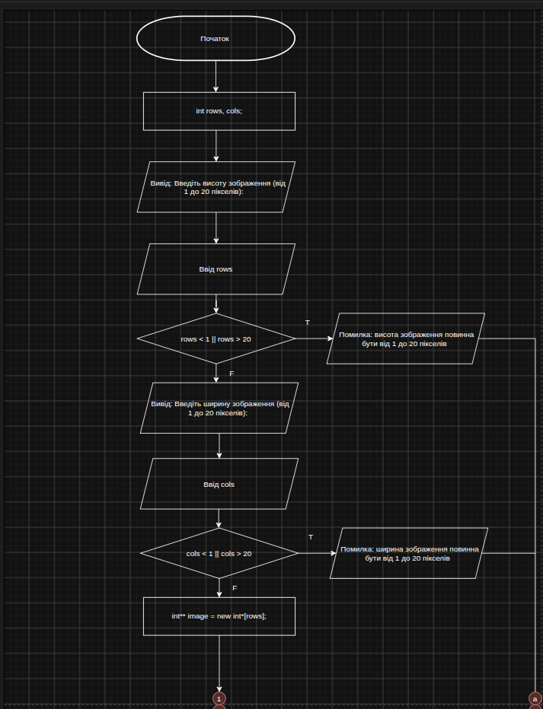
main(фото 1)
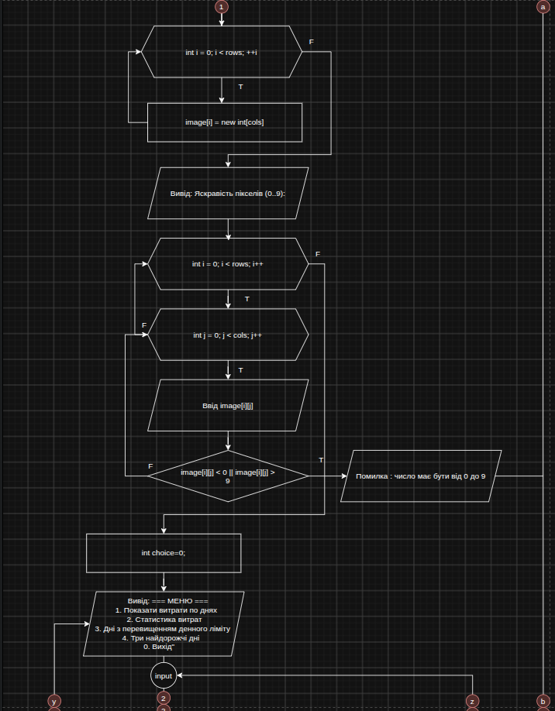
main(фото 2)
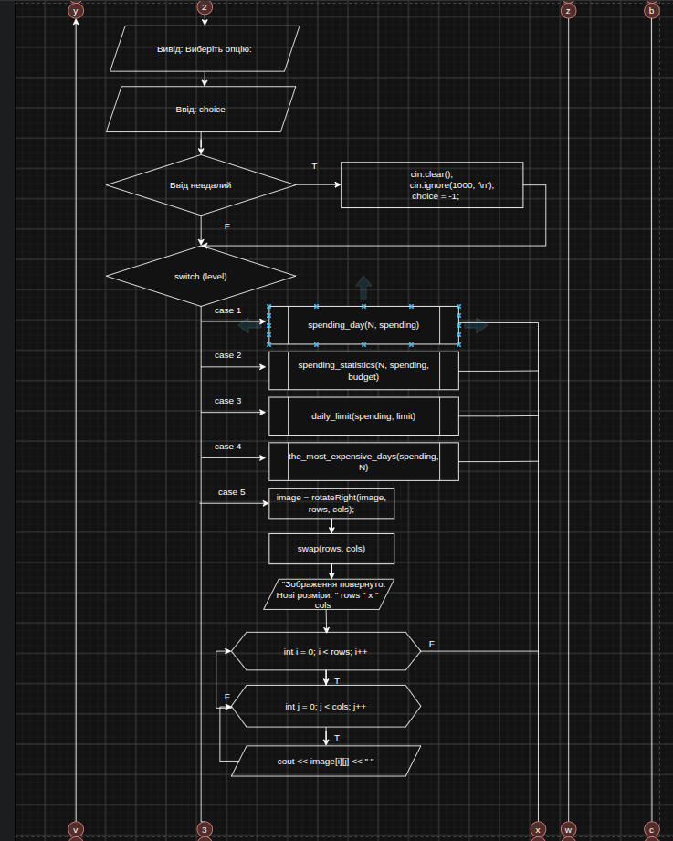
main(фото 3)
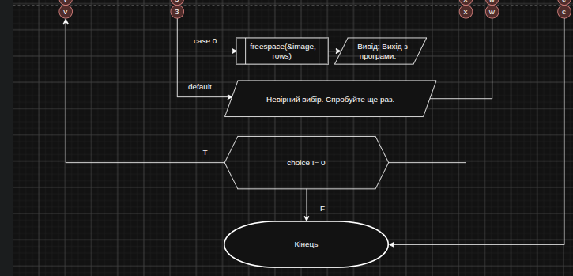
main(фото 4)
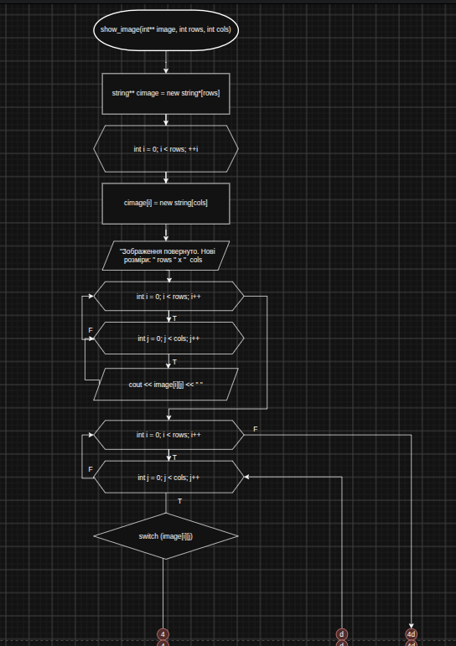
Функцфї (фото 5)
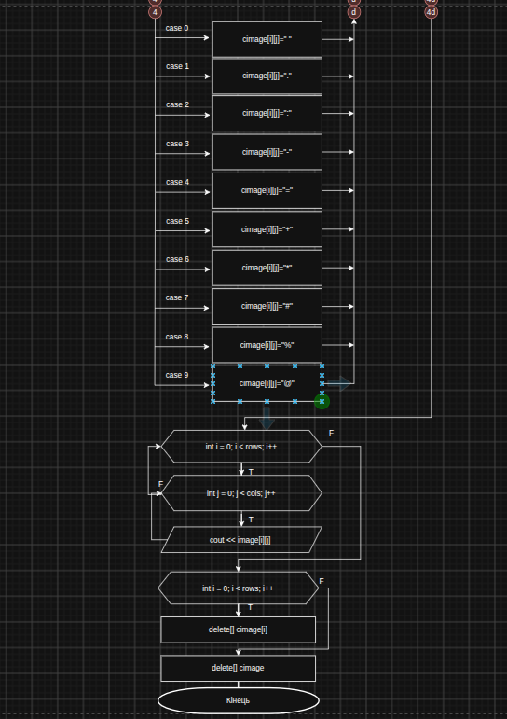
Функцфї (фото 6)
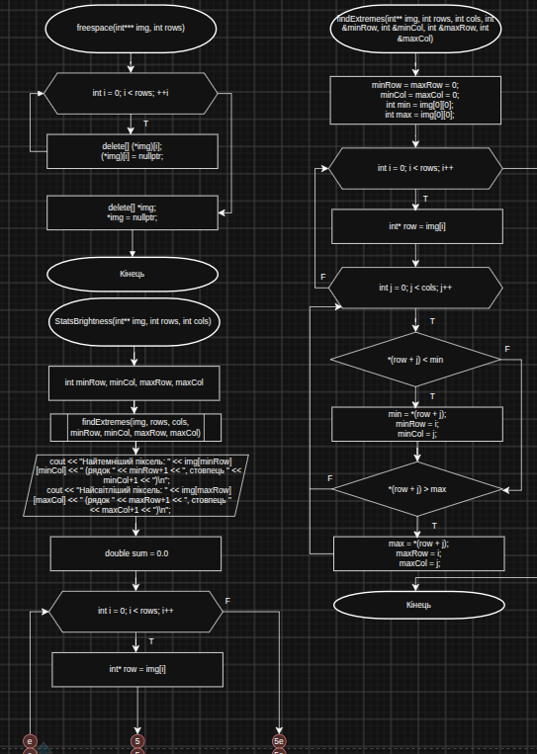
Функцфї (фото 7)
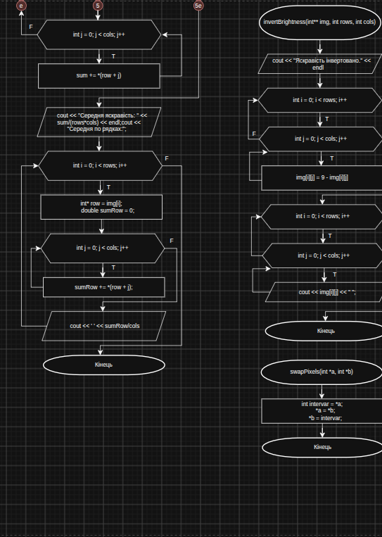
Функцфї (фото 8)
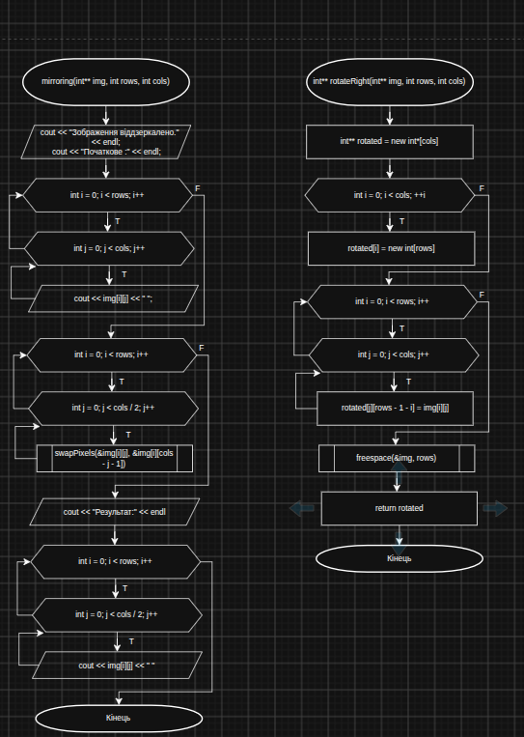
Функцфї (фото 9)
Task 3 – Lab# programming: Lab 4
- Розв'язано задачі лабораторної роботи № 4. Нижче наведено код програми та результат її роботи.
/*
Лабораторна робота №4, Завдання 1, Варіант 7
Станіслав Коваль
ШІ-12
*/

#include <iostream>
#include <random>
using namespace std;

int main () {
int n;
cout << "ВВедіть кількість елементів масиву: ";
cin >> n;
int* arr = new int[n];
random_device rd;
mt19937 gen(rd());
uniform_int_distribution<int> distrib(-10, 10);
for (int i = 0; i < n; i++) {
arr[i] = distrib(gen);
}

for (int i = 0; i < n; i++) {
cout << arr[i] << " ";
}
cout << endl;

int zeroIndex = -1;
for (int i = n - 1; i >= 0; i--) {
if (arr[i] == 0) {
zeroIndex = i;
break;
}
}

int* newArr = new int[n - 1];
if (zeroIndex == -1) {
cout << "Елемента, що дорівнює 0, у масиві немає." << endl;
}
else {
int j = 0;
for (int i = 0; i < n; i++) {
if (i != zeroIndex) {
newArr[j++] = arr[i];
}
}
delete[] arr;
arr = newArr;
n--;
cout << "Масив після видалення останнього нуля: ";
for (int i = 0; i < n; i++) {
cout << arr[i] << " ";
}
cout << endl;
}

cout << "Введіть індекс елемента, після якого потрібно вставити 100: ";
int index;
cin >> index;
if (index < 0 || index >= n+1) {
cout << "Індекс виходить за межі масиву." << endl;
return 1;
}

newArr = new int[n + 1];
int j = 0;
for (int i = 0; i < n; i++) {
newArr[j++] = arr[i];
if (i == index-1) {
newArr[j++] = 100;
}
}
delete[] arr;
arr = newArr;
n++;

for (int i = 0; i < n; i++) {
cout << arr[i] << " ";
}
cout << endl;

delete[] arr;
}
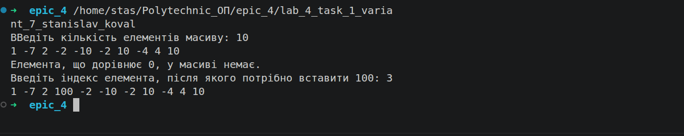
Вивід програми
Task 4 – Lab# programming: Lab 5
- Розв'язано задачі лабораторної роботи № 5.
/*
Лабораторна робота №5, Завдання 1, Варіант 7
Станіслав Коваль
ШІ-12
*/

#include <iostream>
using namespace std;

void swap(int** arr, int n, int i, int j) {
int* row = new int[n];
int* col = new int[n];

for (int k = 0; k < n; ++k) {
row[k] = arr[i][k];
col[k] = arr[k][j];
}

for (int k = 0; k < n; ++k) {
arr[i][k] = col[k];
arr[k][j] = row[k];
}

delete[] row;
delete[] col;
}

void change_rowcol(int** array, int n) {
for (int i = 0; i < n; ++i) {
for (int j = 0; j < n; ++j) {
// перший елемент i-го рядка == перший елемент j-го стовпця
if (array[i][0] == array[0][j]) {
swap(array, n, i, j);
}
}
}

for (int i = 0; i < n; i++) {
for (int j = 0; j < n; j++) {
cout << array[i][j] << " ";
}
cout << endl;
}
}

int main() {
int n;
cout << "Введіть розмір матриці nxn: ";
cin >> n;
int** arr = new int*[n];

for (int i = 0; i < n; ++i) {
arr[i] = new int[n];
}

for (int i = 0; i < n; i++) {
for (int j = 0; j < n; j++) {
cin >> arr[i][j];
}
}
cout << endl;

change_rowcol(arr, n);

// 3. Очищення пам'яті
for (int i = 0; i < n; ++i) {
delete[] arr[i];
}
delete[] arr;

return 0;
}
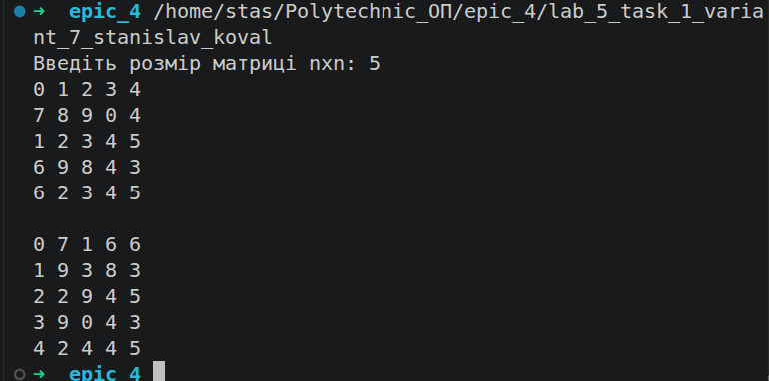
Вивід програми
Task 5 – Algotester Lab 2
- Зареєстровано та розв'язано задачі Algotester Lab 2 Варіант.
/*
Алготестер, Завдання 2, Варіант 1
Станіслав Коваль
ШІ-12
*/

#include <iostream>
#include <algorithm>
using namespace std;

int main () {
int N;
cin >> N;
int* arr = new int[N];
for (int i = 0; i < N; i++) {
cin >> arr[i];
}

if (N <= 2) {
cout << 0 << endl;
return 0;
}

sort(arr, arr + N);
int* newArr = new int[N - 1];

if (arr[N - 1] - arr[1] <= arr[N - 2] - arr[0]) {
for (int i = 1; i < N; i++) {
newArr[i - 1] = arr[i];
}
}
else {
for (int i = 0; i < N - 1; i++) {
newArr[i] = arr[i];
}
}
N--;
cout << newArr[N - 1] - newArr[0] << endl;

delete[] arr;
delete[] newArr;
}
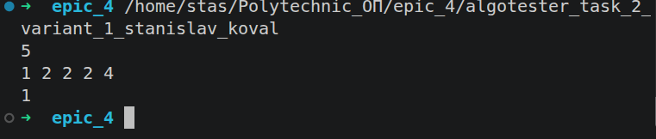
Вивід програми
Task 6 – Algotester Lab 3
- Розв'язано задачі Algotester Lab 3 варіант 3.
/*
Алготестер, Завдання 3, Варіант 3
Станіслав Коваль
ШІ-12
*/

#include <iostream>
#include <string>
using namespace std;

int main() {
string S;
cin >> S;
char c = S[0];
string result = "";
int count = 0;
for (int i = 0; i < S.length(); i++) {
if (S[i] == c) {
count++;
} else {
result += c;
if (count > 1) {
result += to_string(count);
}
c = S[i];
count = 1;
}

}

result += c;
if (count > 1) {
result += to_string(count);
}

cout << result << endl;
}
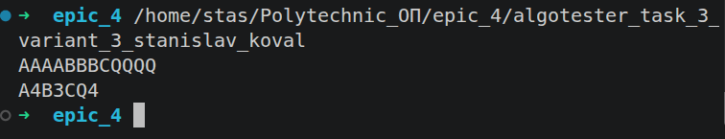
Вивід програми
Task 7 – Class Practice Task
- Виконано практичне завдання, розв'язане на занятті.
Task 8 – Self Practice Task
- Виконано задачу про Редактор монохромного зображення
#include <iostream>
#include <iomanip>
using namespace std;

void freespace(int*** img, int rows) {
for (int i = 0; i < rows; ++i) {
delete[] (*img)[i];
(*img)[i] = nullptr;
}
delete[] *img;
*img = nullptr;
}

void show_image(int** image, int rows, int cols) {
string** cimage = new string*[rows];

for (int i = 0; i < rows; ++i) {
cimage[i] = new string[cols];
}

cout << "Зображення " << rows << " x " << cols << ":" << endl;
for (int i = 0; i < rows; i++) {
for (int j = 0; j < cols; j++) {
cout << image[i][j] << " ";
}
cout << endl;
}

for (int i = 0; i < rows; i++) {
for (int j = 0; j < cols; j++){
switch (image[i][j]) {
case 0:
cimage[i][j]=" ";
break;
case 1:
cimage[i][j]=".";
break;
case 2:
cimage[i][j]=":";
break;
case 3:
cimage[i][j]="-";
break;
case 4:
cimage[i][j]="=";
break;
case 5:
cimage[i][j]="+";
break;
case 6:
cimage[i][j]="*";
break;
case 7:
cimage[i][j]="#";
break;
case 8:
cimage[i][j]="%";
break;
case 9:
cimage[i][j]="@";
break;
}
}

}
for (int i = 0; i < rows; i++) {
for (int j = 0; j < cols; j++){
cout << cimage[i][j];
}
cout << endl;
}
for (int i = 0; i < rows; i++) {
delete[] cimage[i];
}

delete[] cimage;
}

void findExtremes(int** img, int rows, int cols, int &minRow, int &minCol, int &maxRow, int &maxCol) {
minRow = maxRow = 0;
minCol = maxCol = 0;
int min = img[0][0];
int max = img[0][0];

for (int i = 0; i < rows; i++) {
int* row = img[i];
for (int j = 0; j < cols; j++) {
if (*(row + j) < min) {
min = *(row + j);
minRow = i;
minCol = j;
}
if (*(row + j) > max) {
max = *(row + j);
maxRow = i;
maxCol = j;
}
}
}
}

void StatsBrightness(int** img, int rows, int cols) {
int minRow, minCol, maxRow, maxCol;
findExtremes(img, rows, cols, minRow, minCol, maxRow, maxCol);

cout << "Найтемніший піксель: " << img[minRow][minCol] << " (рядок " << minRow+1 << ", стовпець " << minCol+1 << ")\n";
cout << "Найсвітліший піксель: " << img[maxRow][maxCol] << " (рядок " << maxRow+1 << ", стовпець " << maxCol+1 << ")\n";

double sum = 0.0;
for (int i = 0; i < rows; i++) {
int* row = img[i];
for (int j = 0; j < cols; j++){
sum += *(row + j);
}
}

cout << fixed << setprecision(2);
cout << "Середня яскравість: " << sum/(rows*cols) << endl;

cout << fixed << setprecision(1);
cout << "Середня по рядках:";
for (int i = 0; i < rows; i++) {
int* row = img[i];
double sumRow = 0;
for (int j = 0; j < cols; j++) {
sumRow += *(row + j);
}
cout << ' ' << sumRow/cols;
}
cout << endl;
}

void invertBrightness(int** img, int rows, int cols) {
cout << "Яскравість інвертовано." << endl;
for (int i = 0; i < rows; i++) {
for (int j = 0; j < cols; j++) {
img[i][j] = 9 - img[i][j];
}
}
for (int i = 0; i < rows; i++) {
for (int j = 0; j < cols; j++) {
cout << img[i][j] << " ";
}
cout << endl;
}
}

void swapPixels(int *a, int *b) {
int intervar = *a;
*a = *b;
*b = intervar;
}

void mirroring(int** img, int rows, int cols) {
cout << "Зображення віддзеркалено." << endl;
cout << "Початкове :" << endl;

for (int i = 0; i < rows; i++) {
for (int j = 0; j < cols; j++) {
cout << img[i][j] << " ";
}
cout << endl << endl;
}

for (int i = 0; i < rows; i++) {
for (int j = 0; j < cols / 2; j++) {
swapPixels(&img[i][j], &img[i][cols - j - 1]);
}
}

cout << "Результат:" << endl;
for (int i = 0; i < rows; i++) {
for (int j = 0; j < cols; j++) {
cout << img[i][j] << " ";
}
}
cout << endl;
}

int** rotateRight(int** img, int rows, int cols) {
int** rotated = new int*[cols];
for (int i = 0; i < cols; ++i) {
rotated[i] = new int[rows];
}

for (int i = 0; i < rows; ++i) {
for (int j = 0; j < cols; ++j) {
rotated[j][rows - 1 - i] = img[i][j];
}
}

freespace(&img, rows);

return rotated;
}

int main() {
int rows, cols;

cout << "Введіть висоту зображення (від 1 до 20 пікселів): ";
cin >> rows;
if (rows < 1 || rows > 20) {
cout << "Помилка: висота зображення повинна бути від 1 до 20 пікселів\n";
return 1;
}

cout << "Введіть ширину зображення (від 1 до 20 пікселів): ";
cin >> cols;
if (cols < 1 || cols > 20) {
cout << "Помилка: ширина зображення повинна бути від 1 до 20 пікселів\n";
return 1;
}

int** image = new int*[rows];

// 2. Виділення пам'яті для кожного рядка
for (int i = 0; i < rows; ++i) {
image[i] = new int[cols];
}

cout << "Яскравість пікселів (0..9):\n";
for (int i = 0; i < rows; i++) {
for (int j = 0; j < cols; j++) {
cin >> image[i][j];
if (image[i][j] < 0 || image[i][j] > 9){
cout << "Помилка : число має бути від 0 до 9\n";
return 1;
}
}
}

int choice=0;
do {
cout << "=== МЕНЮ ===" << endl;
cout << "1. Показати зображення" << endl;
cout << "2. Статистика яскравості" << endl;
cout << "3. Інвертувати яскравість" << endl;
cout << "4. Віддзеркалити по горизонталі" << endl;
cout << "5. Повернути на 90 градусів праворуч" << endl;
cout << "0. Вихід" << endl;

input:
cout << "Виберіть опцію: ";
if (!(cin >> choice)) {
cin.clear();
cin.ignore(1000, '\n');
choice = -1;
}

switch (choice) {
case 1:
show_image(image, rows, cols);
break;
case 2:
StatsBrightness(image, rows, cols);
break;
case 3:
invertBrightness(image, rows, cols);
break;
case 4:
mirroring(image, rows, cols);
break;
case 5:
image = rotateRight(image, rows, cols);
swap(rows, cols);
cout << "Зображення повернуто. Нові розміри: " << rows << " x " << cols << endl;
for (int i = 0; i < rows; i++) {
for (int j = 0; j < cols; j++) {
cout << image[i][j] << " ";
}
cout << endl;
}
cout << endl << endl;
break;
case 0:
freespace(&image, rows);
cout << "Вихід з програми." << endl;
break;
default:
cout << "Невірний вибір. Спробуйте ще раз." << endl;
goto input;
}
} while (choice != 0);
return 0;
}
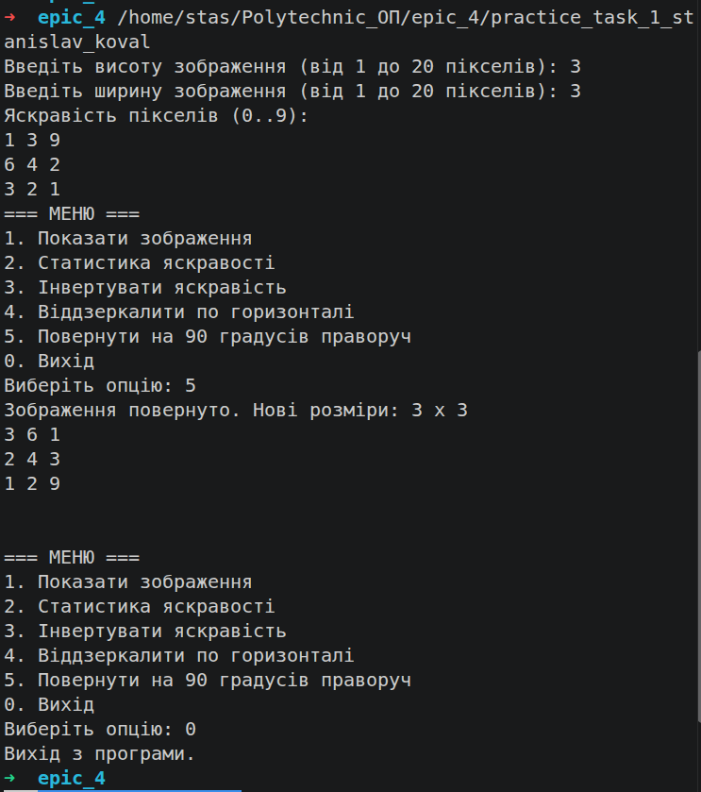
Вивід програми
Task 9 – Result Documentation Report and Outcomes Placement
- Програми та звіт розміщено у GitHub-репозиторії.
Task 10 – Results Evaluation and Release
- Результати перевірено, підготовлено фінальну версію.
Algotester\
- Виконав 3 задачі з алготестера
1)Поле чудес
#include <iostream>

using namespace std;

int main() {
string s;
cin >> s;
char arr[s.length()];
arr[0]=s[0];
int count =1;
for (int i = 0; i < s.length(); i++){
bool per = true;
for (int j = 0; j < count; j++){
if (arr[j]==s[i]){
per = false;
}
}
if(per){
arr[count]=s[i];
count++;
}
}

cout << count << endl;
return 0;
}
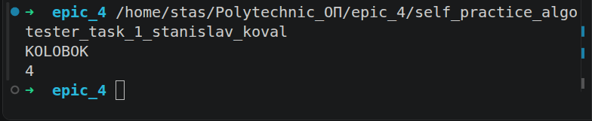
Вивід програми
2)Зробити паліандром
#include <iostream>
using namespace std;

int main() {
string s;
cin >> s;
char ch = 'a';
int odd = 0;
for (int i = 0; i < 26; i++){
int count = 0;
int code = static_cast<int>(ch+i);
for (int j = 0; j < s.length(); j++){
if (code == static_cast<int>(s[j])){
count++;
}
}
if (count % 2 == 1){
odd++;
}
}
if (odd <= 1){
cout << "YES";
} else {
cout << "NO";
}
return 0;
}
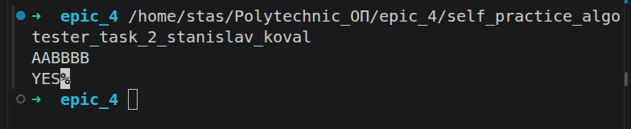
Вивід програми
1)Щасливий результат
/*
Алготестер Щасливий результат
Станіслав Коваль
ШІ-12
*/

#include <iostream>
using namespace std;

int main() {
int x;
cin >> x;
int z;
int count=0;
while(x>1) {
z=x%10;
x=x/10;
if (z == 4 || z == 7){
count++;
}
}
cout << count;
return 0;
}
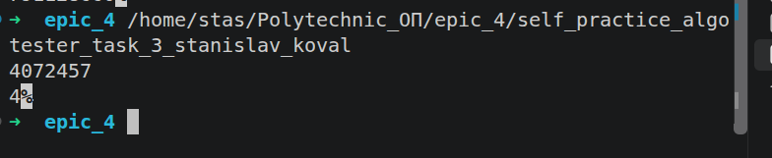
Вивід програми

Кооперація з командою:
- Кооперація з командою 01.11.2026
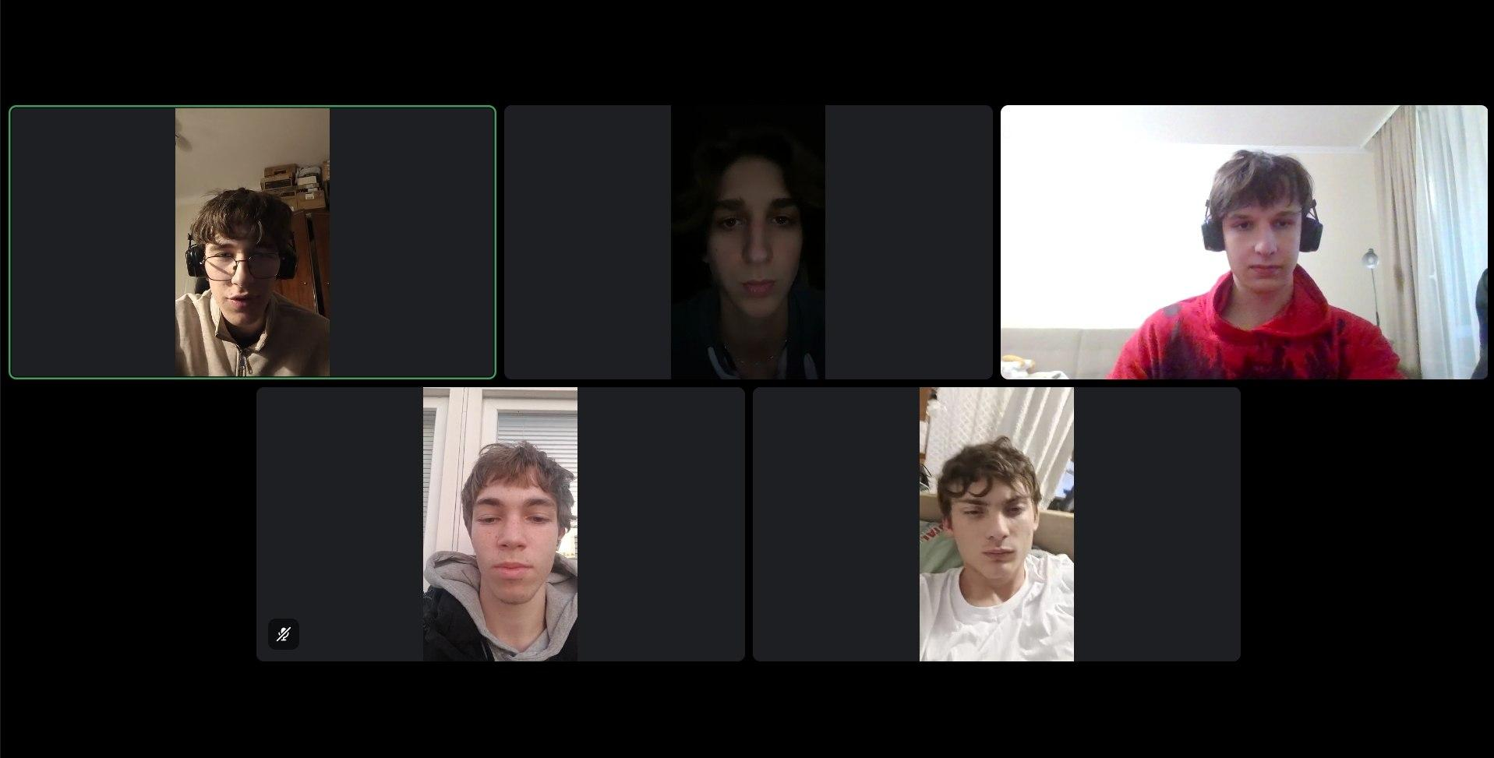
Зустріч команди

Висновки:
Під час виконання лабораторних та практичних робіт блоку № 4 я навчився:
- працювати з двовимірними масивами: оголошувати, ініціалізувати, обходити їх вкладеними циклами та передавати у функції;
- використовувати вказівники та посилання, застосовувати арифметику вказівників для доступу до елементів масиву;
- виділяти й вивільняти динамічну пам'ять за допомогою new та delete та створювати масиви змінної розмірності;
- застосовувати алгоритми пошуку та сортування до обробки масивів у практичних задачах Algotester.
Підсумки: ця робота допомогла закріпити теоретичні знання та набути практичних навичок розв'язання задач з обробки масивів у C++.

